

CULTURA, IDENTITA’ E INNOVAZIONE LA SFIDA PER IL FUTURO
11° RAPPORTO ANNUALE FEDERCULTURE 2015

- Roma e Lazio, dati e tendenze -

- Le risorse e gli investimenti
La crisi della finanza pubblica locale che negli ultimi anni ha colpito Comuni grandi e piccoli, generando una pesante contrazione degli investimenti, anche nel settore culturale, non sembra ancora superata seppure alcune città mostrano segni di ripresa.
Per quanto riguarda Roma Capitale nel 2014 la spesa destinata dall’amministrazione capitolina alla cultura rappresenta il 2,4% del bilancio totale, era circa il 4% nel 2008 e nel 2010 raggiungeva il 4,5%.
Roma Capitale spesa per la cultura in % su totale bilancio – 2004/2014
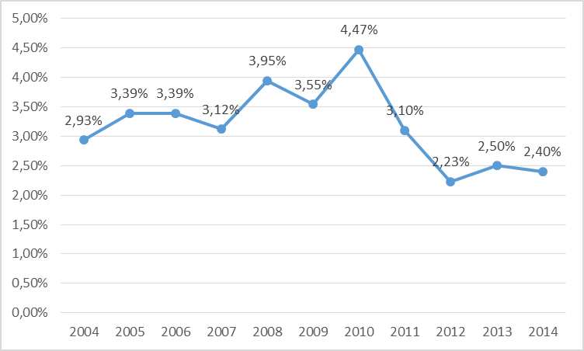
Fonte: elaborazioni Federculture su dati Roma Capitale

Nel confronto con le altre principali città d’arte italiane, Roma risulta essere dopo Napoli quella che investe meno in cultura sia come incidenza della spesa sul totale del bilancio comunale, sia come spesa dell’amministrazione comunale per abitante: quella della Capitale è di 56 euro per cittadino circa 1/3 di Firenze dove si spendono 183 euro per abitante.

Spesa per la cultura - confronti fra città 2014
 | Incidenza % della spesa in Cultura sul bilancio totale | Spesa in cultura per abitante (euro)
Firenze | 9,00% | 182,90
Milano | 2,90% | 139,20
Bologna | 4,30% | 84,20
Torino | 3,83% | 61,30
Roma | 2,40% | 55,70
Genova | 3,21% | 47,60
Napoli | 0,64% | 16,70
Fonte: Elaborazioni Federculture su dati amministrazioni comunali

- L’andamento della domanda
Per quanto riguarda in particolare gli istituti statali (musei, monumenti e aree archeologiche) nel 2014 i visitatori nei siti laziali sono stati 18,5 milioni il 5% in più dell’anno precedente. In aumento anche gli introiti: oltre 58 milioni di euro, in crescita dell’6,3%.
Per quanto riguarda in particolare la città di Roma che rappresenta l’80-90% del sistema culturale statale sia in termini di introiti che di visitatori, la crescita è analoga: +5% per i visitatori, 15,7 milioni e +6% degli introiti, 54,3 milioni.

Visitatori e introiti dei Musei, Monumenti ed Aree Archeologiche Statali
 | Visitatori |  |  | Introiti Lordi
 | 2014 | 2013 | Var. 2014/2013 | 2014 | 2013 | Var. 2014/2013
Roma | 15.731.968 | 14.962.918 | 5,14% | 54.366.066,50 | 51.499.691,00 | 5,57%
Lazio | 18.515.841 | 17.648.956 | 4,91% | 58.153.039,00 | 54.709.178,00 | 6,29%
Inc. % Roma | 84,96% | 84,78% |  | 93,49% | 94,13%
Fonte: elaborazioni Federculture su dati MiBACT

Anche per quanto riguarda i musei civici il 2014 è un anno di ripresa. Il sistema museale che fa capo all’amministrazione comunale nel 2014 con 1,5 milioni di ingressi guadagna il 5% dei visitatori, recuperando il brusco calo del 12% del biennio 2012-2013.
Roma - I visitatori dei musei civici
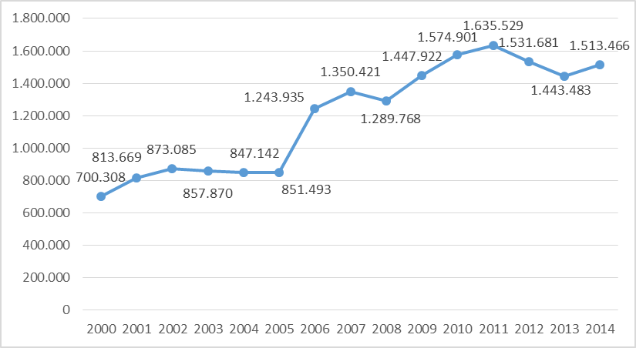
Fonte: elaborazioni Federculture su dati Zètema
Dalla sua costituzione il sistema museale civico romano ha comunque dimostrato un’ottima capacità di sviluppo dell’offerta culturale e conseguentemente della capacità di attrare pubblico. In 15 anni, infatti, i visitatori sono più che raddoppiati.
Roma - I visitatori dei musei civici
 | 2000 | 2005 | 2010 | 2014 | Var. 2014/2000
Visitatori | 700.308 | 851.493 | 1.574.901 | 1.513.466 | 116,1%
Fonte: elaborazioni Federculture su dati Zètema

L’analisi delle performance delle singole strutture, non solo della rete civica, evidenzia un 2014 tutto in crescita dopo che nel 2013 al contrario per alcuni musei romani si era verificata una grave emorragia di pubblico. A d esempio il MACRO i cui visitatori nel 2013 erano più che dimezzati, -52%, nel 2014 recupera ampiamente addirittura con una crescita del 49% degli ingressi; o i Capitolini che perdevano il 9%, nel 2014 vedono il pubblico aumentare del 7%.
I visitatori nei principali musei romani
 | 2014 | 2013 | Variazione
Museo Nazionale di Castel Sant'Angelo | 1.021.319 | 918.591 | 11,18%
Az. Speciale Palaexpo | 678.005 | 663.291 | 2,22%
Galleria Borghese | 508.788 | 498.477 | 2,07%
Musei Capitolini | 470.823 | 440.482 | 6,89%
MAXXI | 352.606 | 300.000 | 17,54%
Museo dell'Ara Pacis | 307.668 | 259.265 | 18,67%
Circuito del Museo Naz. Romano | 301.325 | 247.795 | 21,60%
Macro e Macro Testaccio | 218.017 | 145.670 | 49,66%
GNAM Galleria Naz. di Arte Moderna e Contemporanea | 147.092 | 132.315 | 11,17%
Galleria Naz. d'arte antica Palazzo Barberini | 107.044 | 118.455 | -9,63%
Fonte: elaborazioni Federculture su dati diversi

In termini di sistema museale (escluse le aree archeologiche) si rileva comunque una distanza ampia tra Roma e le altre capitali internazionali i cui musei principali ogni anno attraggono ben oltre 10 milioni di visitatori mentre quelli romani si fermano a circa 2 milioni.
Numero totale visitatori primi 3 musei più visitati della città - Anno 2014
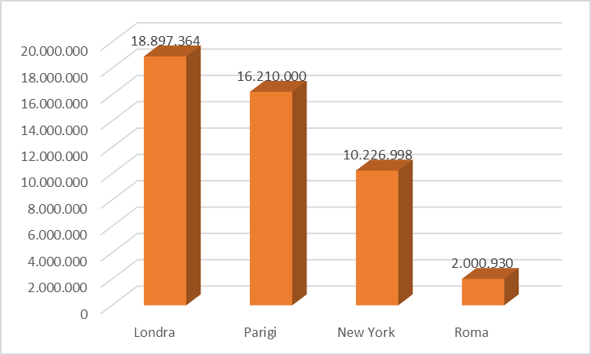
Fonte: elaborazioni Federculture su dati "Il Giornale dell'Arte"
La stessa valutazione si può fare anche per le mostre d’arte temporanee. Le principali 10 mostre realizzate nel 2014 a New York hanno visto un pubblico di circa 5 milioni di persone, le esposizioni romane di soli 714mila visitatori.

Le mostre d'arte, confronto fra capitali (totale visitatori prime 10 moste della città)
Londra | New York | Parigi | Roma
3.065.946 | 4.940.921 | 3.079.329 | 714.480
Fonte: elaborazioni Federculture su dati "Il Giornale dell'Arte"

Sul fronte della partecipazione i dati disponibili solo a livello regionale mostrano come nel Lazio, analogamente al resto del Paese, la fruizione culturale sia in crescita in tutti gli ambiti, a parte una leggerissima flessione nel cinema e nei concerti.

LAZIO - Persone di 6 anni e più che hanno fruito di intrattenimenti culturali almeno una volta negli ultimi 12 mesi
Anno 2014, per 100 persone della stessa classe di età, sesso e zona
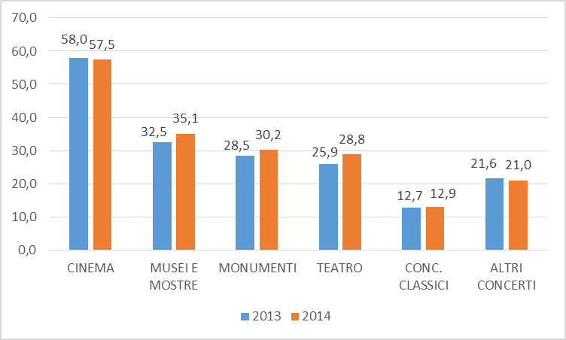
Fonte: elaborazioni Federculture su dati ISTAT

- Il turismo
Nel generale contesto di crescita del turismo la Capitale non fa eccezione.
Nel 2014 a Roma si sono registrati 13.378.896 arrivi e 32.815.399 presenze, valori entrambi in crescita sull’anno precedente rispettivamente del 6% e del 5%.
Il turismo a Roma
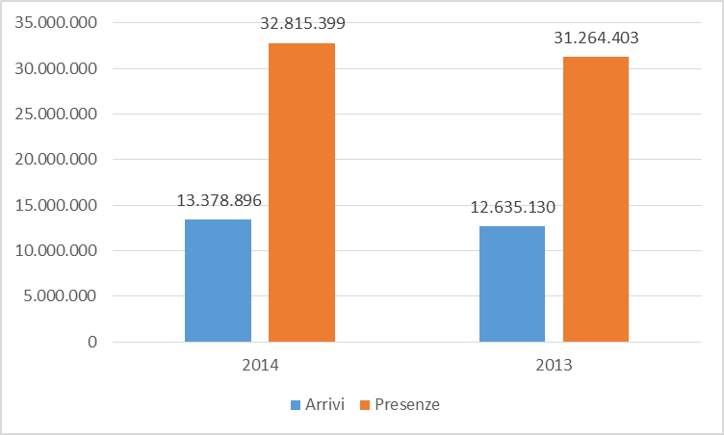
Fonte: elaborazioni Federculture su dati Ebtl Lazio

Ma la Capitale, come già rilevato sul fronte dei musei, risulta meno attrattiva e competitiva rispetto alle principali capitali internazionali.

Arrivi internazionali – 2014 (milioni)
Città | Arrivi
Parigi | 22,4
Londra | 17,6
Roma | 13,3
Berlino | 11,9
Madrid | 8,1
Fonte: elaborazioni Federculture su dati diversi

